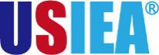
美国哥伦比亚大学
2020春季访学项目
Columbia University
大学专业学分课程：2020年1月21日 - 5月15日

- 项目综述
哥伦比亚大学是美国历史最悠久的大学之一，与耶鲁、哈佛、普林斯顿、康乃尔等八所
大学共同组成“常春藤联盟”，成为世界顶尖学府的代名词。参加哥伦比亚大学春季访学项目的学生，根据学习目标、英语水平和专业背景的不同，可选择美国英语及文化课程或大学专业学分课程。
全美国际教育协会作为哥伦比亚大学英语继续教育学院在中国的正式授权机构，负责
选拔优秀中国大学生，于2020年春季前往哥伦比亚大学参加访学项目。项目学生将与在读学生混班上课，由哥伦比亚大学进行统一的学术管理与学术考核，获得哥伦比亚大学正式成绩单。通过一学期的学习，学生可迅速提升自身的英语水平与专业学术技能，同时体验美国的社会与文化。
二、 特色与优势
- 【顶级名校】常春藤盟校之一，2019年US News全球排名第8位；
- 【地理位置优越】地处世界之都纽约，为学生“浸入式”学习和深入了解美国文化与艺术提供了绝佳机会；
- 【哥伦比亚大学成绩单和项目证书】获得哥大颁发的成绩单与项目证书，为个人履历添砖加瓦；
- 【国际学生混班上课】与来自世界各地的国际学生一起学习语言和学术课程，最大限度体验与留学生一样的顶级资源和多文化语言环境。
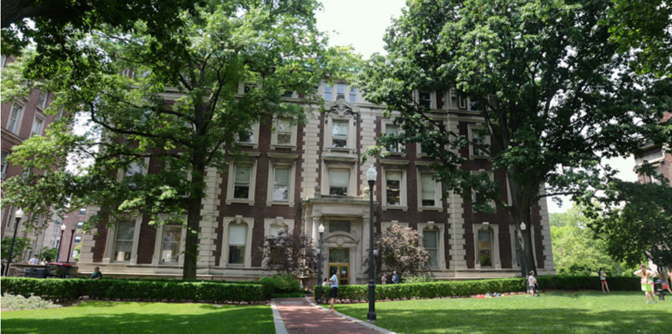
- 【尽享校园设施与资源】 获得哥伦比亚大学学生证，按校方规定充分享受各类 校园设施与教育资源；

三、 哥伦比亚大学简介
- 创建于1754年，美国历史最悠久的五所大学之一，与耶鲁、哈佛、普林斯顿、康乃尔等八所大学共同组成“常春藤联盟(Ivy League)”，成为世界顶尖学府的代名词；
- 2019年《美国新闻与世界报道》全美4000多所高校综合排名位列第3，全球排名位列第8；2019 年Times世界大学排名为列第16；上海交通大学全球高校学术排名位列第8；
- 学校位于世界之都--纽约曼哈顿，亦是奥巴马、胡适、徐志摩、李政道、蒙代尔、摩尔根等名人求学之地。哥伦比亚的校友和教授中一共有96人获得过诺贝尔奖，包括奥巴马总统在内的三位美国总统是该校的毕业生。

四、 项目详情
【课程日期】2020年1月21日 – 5月15日
【课程内容】
英文标准化考试成绩达到项目要求并希望提高专业水平的同学，通过本校、全美国际教育协会、以及哥伦比亚大学的共同选拔后，可以与哥伦比亚大学本科学生一起学习与本专业相关的学分课程，符合学术条件的学生也可选修研究生课程。大学学分课程面向本校大多数专业的学生，可选课程领域包括商科、经济学、计算机科学、生物科学、生态学、环境、天文学、戏剧艺术、心理学、社会学、美国研究、人类学等等。学生在哥伦比亚大学期间学习4门课，获得12个哥伦比亚大学的学分。
具体课程详情可查询学校官网：http://www.columbia.edu/cu/bulletin/uwb/
【项目证书】
顺利完成学业后，学生可获得哥伦比亚大学的正式学习证明。参加大学专业学分课程的学生可获得成绩单与正式学分。
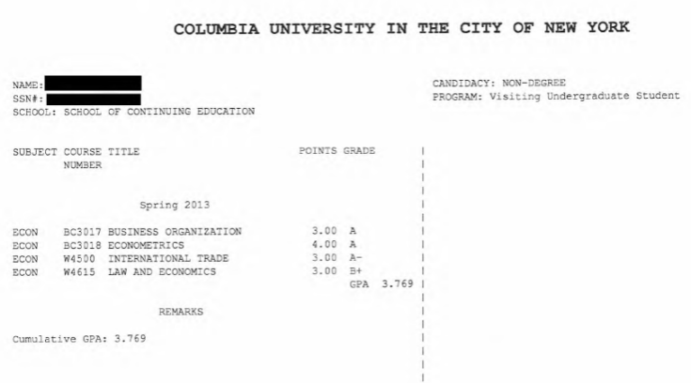

右图：哥大专业学分课程成绩单样图

项目学生均可获得哥伦比亚正式注册的学生证，凭借学生证可在项目期内，按校方规定使用学校的校园设施与教育资源，包括图书馆、健身房、活动中心等。

【项目费用】
项目总费用 | 专业学分课程：约3万美元（合人民币约20.6万）
费用包括 | 学费、申请费、国际学生费、大学杂费、及项目设计与管理费
费用不包括 | 国际机票、签证费、医疗保险、住宿/餐费、与个人花费

- 项目申请要求
1、仅限本校全日制本科生及研究生，成绩优异、道德品质好，在校期间未受过纪律处分，身心健康，能顺利完成在美学习任务；
2、年龄：学生开课时需已满18岁
3、申请要求
大学专业学分课程 - A类课程：托福100，或雅思7.0，GPA3.0（4分制）；
大学专业学分课程 - B类课程：托福85-99，或雅思6.5，GPA3.0 （4分制）；且在国内完成至少3个学期的学习；B类课程选课有限制，具体咨询本校国际处老师或全美国际教育协会项目官员
- 家庭具有一定经济基础，能够提供访学所需学费及生活费；
5、通过全美国际教育协会的项目面试、哥伦比亚大学的学术审核、以及我校院系及国际处的派出资格审核。

六、项目申请录取方式和报名流程
1、登录项目选拔管理机构 -- 全美国际教育协会网站www.usiea.org填写《世界名校访学2019-2020学年夏秋项目报名表》，网上报名的时间决定录取的顺序和安排宿舍的顺序；
2、学生申请资料经初步审核后，参加面试确定预录取名单；
3、获得交流资格的学生需登录“兰州大学学生出国（境）交流申报系统”于10月30日00：00前进行网上信息填报，提交后从“网申系统”打印“兰州大学学生出国（境）交流审批表”，并标注项目编码，经学院、教务处【本科生到学生注册中心（大活204）、综合科（贵勤楼209）】签章后，再交至国际处（贵勤楼203）审批备案；
4、学生提交正式申请材料并缴纳项目费用，获得学校录取及签证后赴英学习；
5、派出学生出发前必须参加由我校于12月组织的行前说明会，并按照统一要求办理离校手续；
6、报名截止日期：2019年10月25日（哥大项目需要WES成绩认证，准备周期长，需尽早咨询报名）。

七、 项目咨询
兰大国际处 0931-8915626
咨询老师：孟老师 17791201091（同微信）

